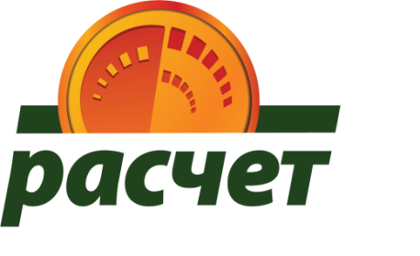
Оплатить путевку в Пансионат «ЛОДЭ» Вы можете через систему ”Расчет“ (ЕРИП), в любом удобном для Вас месте, в удобное для Вас время.

Перед началом оплаты тура, пожалуйста, сообщите менеджеру отдела туризма ООО «ЛОДЭ» каким удобным для Вас способом Вы бы хотели получить ссылку на заявку по емейл , вайбру или скайпу.
Далее, необходимо перейти по ссылке на платежную страницу, которая даст номер заказа в системе Ерип .
Оплатить возможно несколькими способами: с помощью мобильного банкинга, в удобном для Вас пункте банковского обслуживания, банкомате, инфокиоске, в отделении почты и т.д.

Где находится Пансионат «ЛОДЭ» в дереве услуг ЕРИП
Для оплаты в дереве услуг найдите:
Система "РАСЧЕТ" ЕРИП => Туризм и отдых => Санатории, оздоровительные лагеря =>Пансионат ЛОДЭ => Путевки => номер заказа
Если у вас возникли сложности с поиском по дереву услуг, найдите нас по УНП.
Наш УНП: 100262226

Инструкция по оплате путевки в Пансионат "ЛОДЭ " в системе "Расчет" через интернет-банк

1. Зайдите в личный кабинет вашего интернет-банка.
2. Найдите пункт в меню, содержащий название системы «Расчет» (ЕРИП). Из списка выберите пункт «Туризм и отдых»
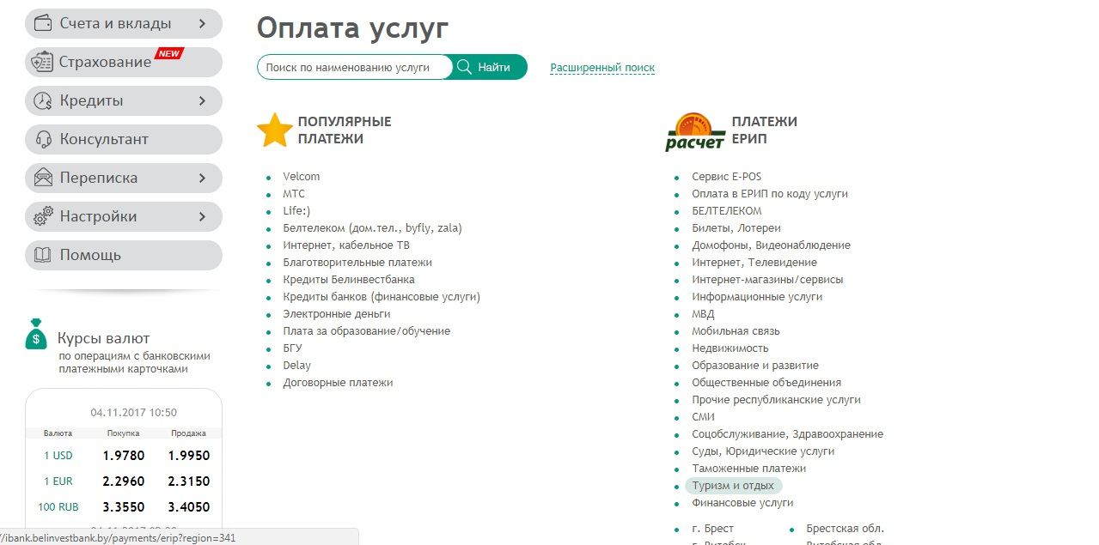
3. Следующим шагом будет выбор из списка услуг "Санатории, оздоровительные лагеря".
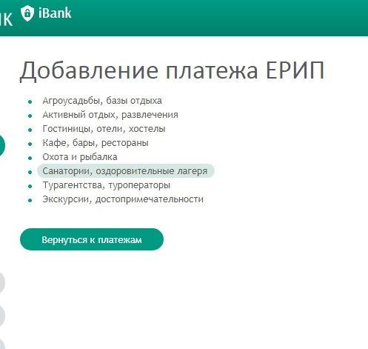
4. В списке санаториев выбираем "Пансионат ЛОДЭ» .

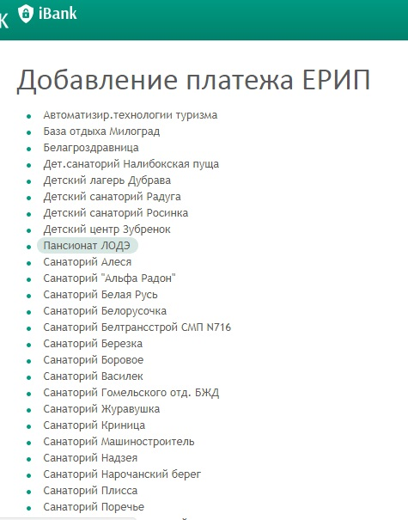
5. Выбираем пункт «Путевки»
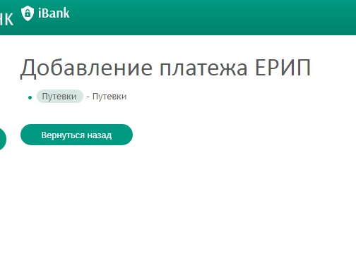
6. В появившемся окне вводим "Номер заказа", который Вам сообщил менеджер.
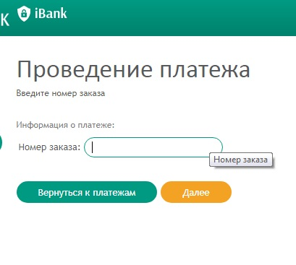
7. Проверяем корректность введения информации и совершаем платеж.

Оплата по ЕРИП через кассу банка

Обратитесь в кассу любого банка-участника системы ЕРИП и сообщите, что вы хотите оплатить путевку в пансионат «ЛОДЭ» - через систему «Расчет». Вам нужно знать: номер заказа, сумму платежа, фамилию и инициалы заказчика туристических услуг (на кого выписан счет). Оплату можно произвести наличными или банковской карточкой.

Изменение условий бронирования и отказ от поездки

Бронируя тур онлайн и оплачивая его в системе ЕРИП, Вы соглашаетесь с условиями договора оказания туристических услуг. Любые изменения или отказ от поездки осуществляются в соответствии с заключенным договором. Если Вы приняли решение отказаться от тура или изменить его параметры, Вам необходимо связаться с менеджером ООО "ЛОДЭ" либо отправить письменный запрос на электронную почту нашей компании bron@lodetour.by, указав при этом: номер заказа, паспортные данные заказчика и паспортные данные туристов, причину отказа.

При возврате денег, в случае отказа от тура или уменьшения его стоимости, с Вас будут удержаны штрафные санкции в соответствии с фактическими затратами туроператора по исполнению договора (пункт 14 договора оказания туристических услуги).

Возникли вопросы? Пожалуйста, звоните

Тел (017) 284-47-01

С удовольствием ответим.

